Projecto C.A.C.E Faz…
Cultura, Animação, Cidadania e Educação
Ano lectivo 2014-2015
Agrupamento de Escolas de Marrazes
As Mais Belas Coisas do Mundo

“A vitória brilhará aquele que tímido ouse “
Agostinho da Silva

“Educar é impregnar de sentido o que fazemos a cada instante “
Agostinho da Silva

Indíce
Enquadramento do Projeto 4
1 | ENQUADRAMENTO DO PROJECTO 5
2| Período de Implementação 6
3| Técnicos Envolvidos 6
4| Público-Alvo 6
5| Local de implementação 6
6| Apresentação do Projeto - Atividades desenvolvidas 6
Objetivos 7
7| Objetivos 8
7.1-Objetivos Gerais 8
7.2-Objetivos Específicos 8
8| Atividades desenvolvidas 11
8.a-Prevenção do absentismo e abandono escolar e redução da indisciplina 12
8.a.1) ·Clube de cinema 13
8.a.2 ) · Clube das conversas 14
8. a.3 )· Clube da Fotografia 15
| Clube de Teatro- Participação no Festival de Teatro Juvenil- Parceria com a AMITEI 18
8. a.4 )· Clube de Teatro 19
8.a.5 )· Atividades de ocupação de férias 24
8.B- Construção do sentido de pertença e reforço da imagem positiva do AEM e implementação de relações de proximidade escola- família-comunidade. 29
8.B.1)· Dia Aberto- C.A.C.E. Faz…a Festa na Escola 30
8.B 2 ) · Sarau do Agrupamento de Escolas de Marrazes 35
8.C ) Fomento de hábitos de leitura e combate à iliteracia 38
8.C1· Atividades de intervenção no 1º ciclo, 2º 3 3º Ciclo 39
8.C.1-a) Projecto de Animação da Leitura e exploração da obra: O Livro da Avó de Luís Silva 39
8.C2- Atividades de animação promoção da leitura e combate á iliteracia em Parceria com a Biblioteca Escolar 43
Hora do Conto Natal 43
Concursos 44
Sinalização das efemérides dos Dia dos Namorados e Dia da Mulher 45
Comemoração da semana da leitura 45
Semana da Leitura- Apresentação do Livro-Nunca Desistas de Viver-Sofia Lisboa 46
Semana da Leitura -Entre a música e a poesia 47
Semana da Leitura -Exposição/projecto De que é feito o teu sorriso 48
23 de Abril - Comemoração do Dia Mundial do Livro -Assalto às turmas com desafios à leitura : As mais belas coisas do mundo de Valter Hugo Mãe 49
8.C3- 2 Dinamização da leitura/ hora do conto para entidades externas (Infantário Fraldinhas visita a Biblioteca do Agrupamento de Escolas de Marrazes) 50
9| Outros projectos desenvolvidos pelo CACE Faz em parceria com os vários departamentos do A.E. Marrazes 51
Orientação de estágio Helena Raposo 52
Preparação e apoio à produção do Encontro da Microrrede TEIP 52
Apoio a actividades várias no GAMED 52
Apoio na comunicação e sinalização de eventos e efemérides do AEM 52
Apoio ao Grupo de Saúde Escolar e Unidade de Educação Especial 52
Produção de notícias e notas de imprensa potenciadoras da imagem positiva do AEM 53
11| Considerações finais e propostas a implementar no ano letivo de 2015/2016 54

A poesia é a mais bela coisa do mundo?

Enquadramento do Projeto

1 | ENQUADRAMENTO DO PROJECTO

O projecto CACE Faz-Cultura, Animação, Cidadania e Educação 2014-2015 visou dar continuidade aos projetos iniciados em 2009, aquando início do TEIP II (ver projetos 2009-2010; 2010-2011; 2011-2012; 2012-2013 e 2013-2014) e implementar as alterações que se julgaram pertinentes de acordo com as necessidades do Agrupamento de Escolas de Marrazes, aferidas ao longo dos últimos anos.
Potenciar a imagem positiva do agrupamento, evidenciando as mais-valias do seu tecido multicultural, fomentar hábitos culturais e de cidadania nos alunos e comunidade escolar, combatendo o absentismo escolar e promovendo a saudável ocupação de tempos livres; ampliar a relação escola-família e potenciar o sentido de pertença e apropriação do espaço escola, foram os critérios balizadores de todas as actividades desenvolvidas no presente ano lectivo privilegiando a relação inter-geracional, utilizando técnicas da educação não formal, para a aquisição de aprendizagens nas áreas da cultura, escrita e criatividade.

2| Período de Implementação
Setembro de 2014 a Agosto de 2015

3| Técnicos Envolvidos
Patrícia Filipa Ribeiro Martins-Técnico Superior de Animação Cultural

4| Público-Alvo
Alunos do Agrupamento de Escolas de Marrazes
Professores do AEM
Colaboradores do AEM
Famílias do AEM
Comunidade escolar do AEM
Pontualmente comunidade em geral

5| Local de implementação
Escolas do Agrupamento de Escolas de Marrazes com particular incidência na EB2 de Marrazes

6| Apresentação do Projeto - Atividades desenvolvidas
® Prevenção do absentismo e abandono escolar e redução da indisciplina
® Construção do sentido de pertença e reforço da imagem positiva da escola, bem como implementação de relações de proximidade-escola-família-comunidade
® Fomento de hábitos de leitura e combate à iliteracia

Ter objectivos é a mais bela coisa do mundo?

Objetivos

7| Objetivos

7.1-Objetivos Gerais
Impulsionar a difusão cultural para a criação de hábitos culturais regulares
Educar para a cultura e para as artes
Fomentar hábitos regulares de leitura e escrita como combate à iliteracia
Sensibilizar para valores como a cidadania, tolerância, respeito pelo outro, aceitação de diferenças cultivando a liberdade versus responsabilidade.
Promover a Escola como espaço de partilha de experiências num cenário multicultural

7.2-Objetivos Específicos
Sensibilizar VS educar para a cultura e para as artes
Aumentar as capacidades relacionais
Promover a autoconfiança e o auto controle
Fomentar os hábitos e a aproximação ao outro
Promover o espírito de grupo
Sensibilizar para os hábitos regulares de leitura
Proporcionar a dinamização de actividades lúdicas associadas ao livro e à leitura, de forma a sensibilizar para o livro como objecto de conhecimento e prazer
Dotar o aluno de competências relacionais com a comunidade exterior à escola
Sensibilizar para o papel individual de cada um no teatro social
Fomentar convívio e estreitamento de relações entre os vários atores
Promover aceitação das diferenças
Estimular comportamentos e atitude de partilha
Promover a dimensão universal da condição humana
Promoção dos hábitos de leitura e de escrita em articulação com a BE
Reduzir o insucesso escolar e promover a qualidade do sucesso
Reduzir a indisciplina e a violência
Cultivar nos alunos um clima de responsabilidade vs liberdade
Promover hábitos de cidadania
Desenvolver parcerias com entidades externas à escola
Aproximar escola à comunidade
Aproximar a escola sede de agrupamento às restantes escolas do AEM

“O meu avô sempre me dizia que a melhor parte da vida haveria de ser ainda um mistério e que o importante era viver procurando. Eu sei hoje que ele queria dizer que a cada um de nós cabe fazer um esforço para ser melhor, fazer melhor, cuidar melhor de nós próprios e dos outros. A cada um cabe a obrigação de cuidar do mundo, porque o mundo é um condomínio1 enorme onde todos temos casa. […] Um dia, o meu avô perguntou-me quais eram as coisas mais belas do mundo, e eu não soube o que dizer. (…)Ele sorriu e perguntou-me outra vez se não havia de ser a amizade, o amor, a honestidade e a generosidade, o ser-se fiel, educado, o ter-se respeito por cada pessoa e cada coisa. Perguntou-me se o mais belo do mundo não seria fazer-se o que se sabe e pode para que a vida de todos seja melhor. Eu fiquei muito espantado com a sua resposta. Pensara eu em coisas de verdade, e ele falava-me mais de modos de ser, falava-me desses ingredientes complexos que fazem a receita da nossa personalidade, a maneira como somos e como sentimos tudo.”

In As Mais Belas Coisas do Mundo de Valter Hugo Mãe

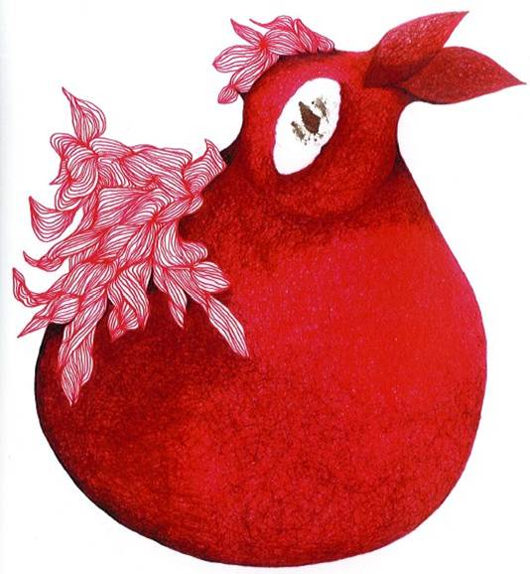

Uma boa ideia é a mais bela coisa do mundo?

8| Atividades desenvolvidas

O silêncio é a mais bela coisa do mundo?

8.a-Prevenção do absentismo e abandono escolar e redução da indisciplina

8.a.1) ·Clube de cinema
Esta foi uma atividade que á semelhança de anos anteriores visou a ocupação saudável dos tempos livres dos alunos da EB 2 de Marrazes, com a realização de ciclos de cinema temáticos realizados semanalmente à segunda-feira, entre as 13h00 e as 14h00. À visualização do filme ou excerto sucedia um debate/ conversa informal sobre as temáticas abordadas, tendo em vista sempre a ocupação saudável de tempos livres dos alunos, aliada a uma reflexão sobre valores, situações de conflito social, realidade e quotidiano dos intervenientes, estabelecendo um paralelismo com o contexto social dos alunos intervenientes, numa tentativa de reflexão conjunta e prevenção de comportamentos de risco.
Tentamos também remeter para as opções estéticas do realizador, imagem, fotografia, entre outros, abordando de forma informal valências artísticas e culturais.
· Objetivos :
- Promover a ocupação saudável dos tempos livres dos alunos
- Debater e prevenir comportamentos de risco
- Fomentar a consciência de si e do outro e a reflexão partilhada para temáticas da atualidade, situações-tipo inerentes à faixa etária dos alunos intervenientes, ajudar na resolução de problemas dos alunos
- Ampliar a cultura cinematográfica dos alunos, bem como as opções estéticas de realizadores, linha de pensamento, remetendo também para aspectos da fotografia e realização

· Calendário de realização:
Semanalmente às segundas entre as 13h15 e as 14h00

· Taxa de participação:
média de 30 alunos por sessão
· Avaliação CACE Faz…
À semelhança do ano anterior esta atividade realizou-se nos intervalos para hora de almoço ora na Sala D3, ora na Biblioteca do Agrupamento, tendo sido evidente o elevado interesse dos alunos e uma sobrelotação dos espaços onde a atividade foi desenvolvida.
Será importante frisar a necessidade de utilização e adequação da sala polivalente/de alunos para o desenvolvimento desta e de outras atividades no período de almoço.
Como ponto positivo a é importante destacar que os alunos intervenientes traziam regularmente sugestões e mostravam interesse pelas temáticas sugeridas. O espaço de debate e conversa sobre os temas apresentados foi sempre um dos momentos altos da actividade, sensibilizando os intervenientes para a prevenção de comportamentos de risco, observação crítica, estímulo do pensamento individual, e de forma informal para a observação do filme enquanto objecto artístico, estilo de realização e técnicas utilizadas.

8.a.2 ) · Clube das conversas

Dando continuidade ao projecto encetado no ano anterior esta foi uma atividade semanal, realizada entre as 13h15 e as 14h00 de quarta-feira, pautando-se por momentos de reflexão partilhada, sobre as mais variadas temáticas que os alunos proponham. Temas como comportamentos de risco, sexualidade, bullying, temas da atualidade, entre outros têm sido abordados, ainda que a animadora se socorra frequentemente da coleção Filosofia para Crianças e Jovens, tentando fazer o paralelismo com temas como: O que são a beleza e a arte? O que é o saber? O que é a vida? O que é a felicidade? O que é a liberdade? O que são o bem e o mal? O que são a beleza e a arte?
Esta é uma atividade que teve como pontos fortes principais a envolvência e o estreitar de laços de amizade com os técnicos e alunos envolvidos, como forma de sensibilizar e motivar para uma conduta sociocultural adequada, bem como o despertar do pensamento intelectual, para questões essenciais da formação do ser humano, respeitando a sua individualidade, não obstante o seu papel enquanto indivíduo inserido numa comunidade.
· Objetivos
- Promover a ocupação saudável dos tempos livres dos alunos
- Debater e prevenir comportamentos de risco
- Fomentar a consciência de si e do outro e a reflexão partilhada para temáticas da atualidade, situações-tipo inerentes à faixa etária dos alunos intervenientes, ajudar na resolução de problemas dos alunos.

· Calendário de realização:
Quartas-Feiras entre as 13h15 e as 14h00 ou sempre que solicitado pelos alunos

· Taxa de participação:
Grupo fixo de 10/12 alunos regularmente
Cerca de 25 alunos por sessão, ocasionalmente

· Avaliação CACE Faz…
Esta foi uma atividade interativa que revelou ter na partilha de experiências, estreitar de laços e amizade, os seus pontos fortes.
Os alunos participaram com a escolha dos temas e estabeleceu-se um crescente clima de empatia e cumplicidade animadora-aluno-aluno, mesmo fora do contexto do clube.
De salientar a continuidade da frequência de alunos envolvidos no ano anterior e a chegada constante de novos elementos.
Como forma de melhorar este projeto no futuro seria de fulcral importância a existência de um espaço/ gabinete próprio onde a animadora pudesse desenvolver trabalho, mas que fosse o resguardado e acessível o necessário para que os alunos se sentissem confortáveis e à vontade para partilhar os seus problemas sempre que necessário. Eventualmente uma partilha de espaço com o GAMED ou designação de um espaço próprio.
A avaliação dos alunos participantes de certa forma reflete essa preocupação da animadora.

8. a.3 )· Clube da Fotografia

Na sequência do ano lectivo 2013-2014, o Clube da Fotografia decorreu semanalmente à segunda-feira das 15h50 às 17h20, surgindo como uma forma de reduzir os comportamentos de risco nos tempos livres dos alunos da EB2, aliando uma formação para as artes visuais e para as temáticas da imagem em movimento e composição criativa. Consciente do interesse crescente dos jovens pelas novas tecnologias e ferramentas digitais, da massificação das câmaras fotográficas, e do seu fácil acesso, também esta atividade foi pensada para chegar de forma mais imediata aos alunos da EB2 de Marrazes. Consistiu numa abordagem aos conceitos básicos da fotografia analógica, fotografia digital e composição fotográfica, desenho de luz, entre outros, aliando valores determinantes para a construção da identidade de cada aluno, tais como: o estímulo do pensamento criativo, (pensar fora da caixa ), o aperfeiçoamento do espírito critico; e a observação do mundo que os rodeia e os seus pares.
Foram utilizados recursos como imagens de fotojornalismo com casos da atualidade, trabalhos de pintores e fotógrafos de referência e trabalhos efetuados pelos próprios alunos.
Foram realizadas regularmente exposições dos trabalhos dos alunos, como forma de motivação e partilha de saberes com a comunidade escolar.
Efetuaram-se visitas de estudo à RTP, Exposições de Fotografia patentes na cidade de Leiria e Museu da Imagem e Movimento- Leiria, com vista a consolidar conhecimentos na área da fotografia, imagem em movimento e jornalismo em geral.

· Objetivos
-Promover a ocupação saudável dos tempos livres dos alunos
-Fomentar o sentido de observação e concentração (observação de si, do outro e do meio envolvente)
- Estimular o conhecimento das técnicas básicas da fotografia digital, remetendo para noções históricas das técnicas de captação de imagem
- Desenvolver o espírito crítico
- Potenciar a criatividade
- Potenciar relações de proximidade entre os alunos e o trabalho de grupo

· Calendário de realização:
Segundas-Feiras entre as 15h30 e as 17h20

· Taxa de participação
25 Alunos entre os 10 e os 14 anos

· Avaliação CACE Faz…
Iniciado em 2013-2014 e retomado em 2015, o Clube de Fotografia foi um projeto estimulante e compensador, com um elevado índice de interesse e participação por parte dos alunos. Mais uma vez e dada a escassez de recursos humanos e tendo a equipa de animação cultural de anos anteriores ter ficado reduzido a 1 elemento, foi impossível aceitar todos os alunos atraídos por esta atividade, ou eventualmente encontrar um outro horário conexo que pudesse incluir todos os interessados.
Exceptuando esta condicionante, foi uma atividade bastante motivadora, não só para os alunos mas também para a animadora cultural, tendo havido sempre uma forte partilha de experiências, conhecimento e interesse dos alunos, que participavam com fotos, trabalhos, investigação de conceitos, etc…
Da realização deste clube resultou uma exposição de fotografia no CACE Faz a Festa na Escola-Dia Aberto, um filme realizado no movie maker apresentado no Sarau, realizado pela animadora cultural com o apoio de alguns alunos, e a continuidade do projeto Rostos com História, entre outras atividades pontuais e de acordo com questões da atualidade.
Do trabalho desenvolvido em 2014/2015 pretendemos implementar a realização em Setembro de 2015, aquando do inicio do ano letivo 2015/2016 uma Exposição itinerante de fotografia

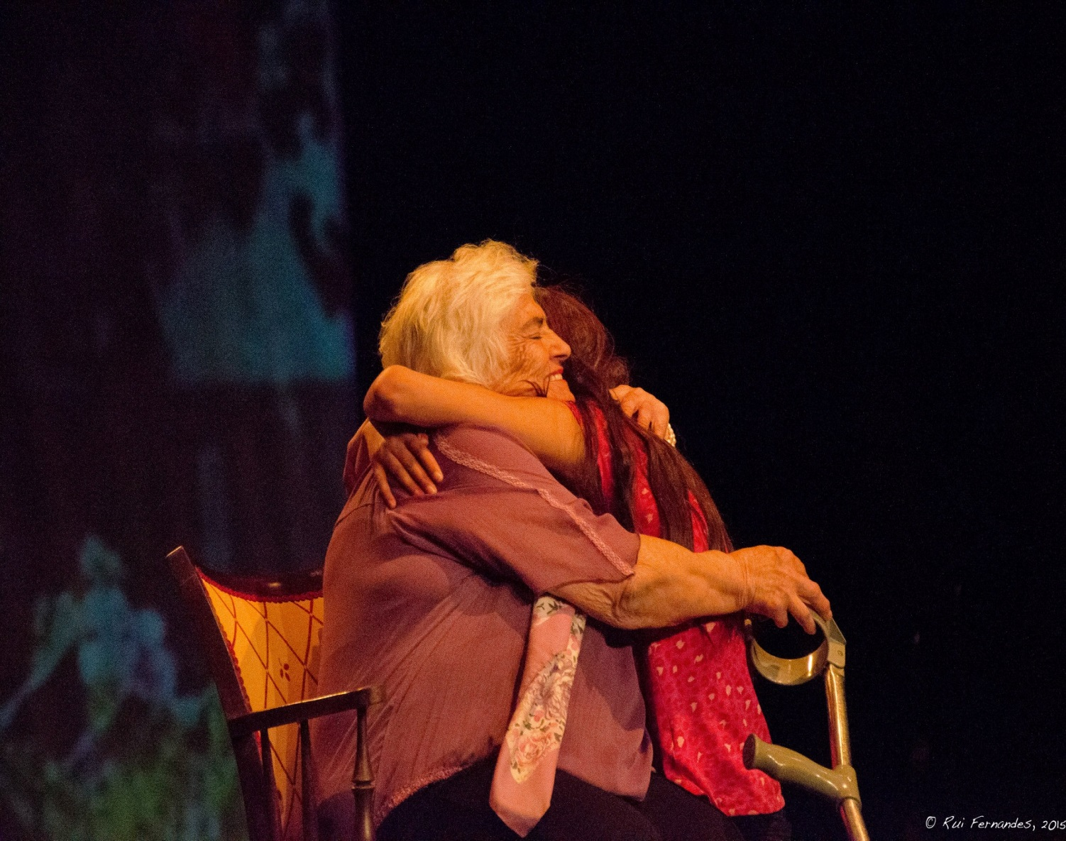

| Clube de Teatro- Participação no Festival de Teatro Juvenil- Parceria com a AMITEI

8. a.4 )· Clube de Teatro
O Clube de Teatro- Pequenos Moliéres teve especial destaque em 2015 e resultou num dos mais bonitos momentos da história do AEM e um dos projectos mais bem-sucedidos e reconhecidos, desenvolvidos pelo CACE Faz.
Partindo das premissas fundamentais da génese da fundação do Clube de Teatro em 2009, implementado pelas animadoras como uma forma saudável de ocupar os tempos livres, apelando a tolerância, partilha, e desenvolvimento das capacidades relacionais e de expressão e comunicação dos alunos, das obras Carta à Minha Avó Josefa de José Saramago e As Mais Belas Coisas do Mundo de Valter Hugo Mãe, aliados a um convite estendido à AMITEI para a inclusão no clube de alguns utentes sénior, foi possível realizar este ano para a participação no XXI Festival de Teatro Juvenil da cidade de Leiria, a dramatização de uma peça de teatro que visou a sensibilização para as temáticas das relações avós e netos e para o constrangimento social da solidão na 3ª e 4ª idades.
Deste projecto resultou Carta aos meus Avós, uma adaptação para teatro das referidas obras, com excertos originais escritos pela animadora e pelos alunos e seniores envolvidos, interpretada por atores dos 10 aos 98 anos, ensaiada e encenada pela Animadora.
Os ensaios decorreram na EB2 de Marrazes e na sala polivalente da AMITEI e a apresentação ao público no Teatro Miguel Franco, integrando o Festival de Teatro Juvenil. O sucesso e pertinência desta atividade foi destacado pelas direcções do Agrupamento de Escolas de Marrazes, AMITEI, Câmara Municipal de Leiria e público assistente.
Como forma de repercutir o mote e êxito desta parceria, a peça de teatro voltou a cena no VI Sarau do AEM.

· Objetivos:
- Incentivar para as atividades dramáticas e para a expressão corporal
- Utilizar o corpo como meio de expressão e comunicação
- Aumentar as capacidades relacionais
- Promover a autoconfiança e o auto controle
- Fomentar os hábitos e a aproximação ao outro
- Promover o espírito de grupo
- Desenvolvimento de parcerias com entidades externas à escola

Metodologias :
Foram utilizadas técnicas de desenvolvimento pessoal, relacional, comunicação, desenvolvimento de competências de cidadania e espírito de grupo, aliadas a ferramentas de expressão dramática.
A responsabilização individual de cada aluno foi também uma das premissas balizadoras deste clube.

· Local de realização:
Sala de Alunos, Ginásio e Sala D3 e pontualmente na AMITEI

· Data e Hora:
Semanalmente às terças e quintas-feiras das 13h15 às 14h00 e às quartas-feiras das 15h30 às 17h30

· Atividades Desenvolvidas:
- Participação no XXI Festival de Teatro Juvenil da Cidade Leiria
- Participação no VI Sarau do AEM
- Espetáculos pontuais para a comunidade escolar,
- Sinalização de efemérides
- Assistência de uma peça de teatro em parceria com a BE do Agrupamento

· Calendário de realização:
Terças e Quintas-feiras das 13h15 às 14h00 e Quartas-Feiras das 15h30 às 17h20
· Taxa de participação
15 alunos entre os 10 e os 14 anos e 6 séniores entre os 70 e os 98 anos

Fotos :
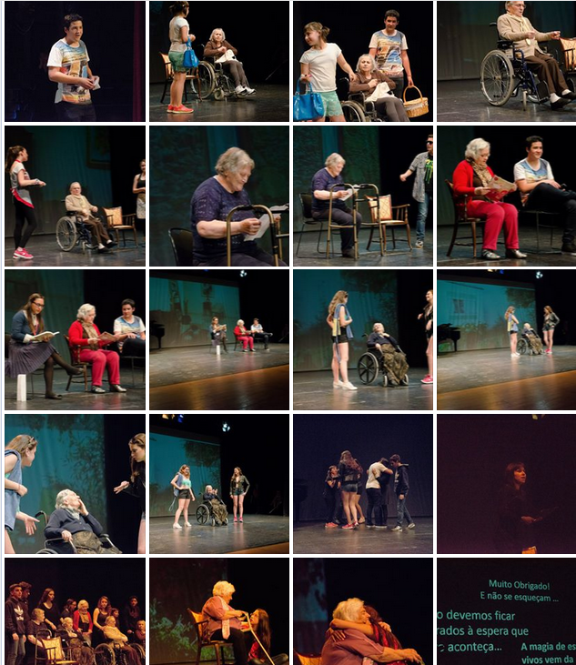
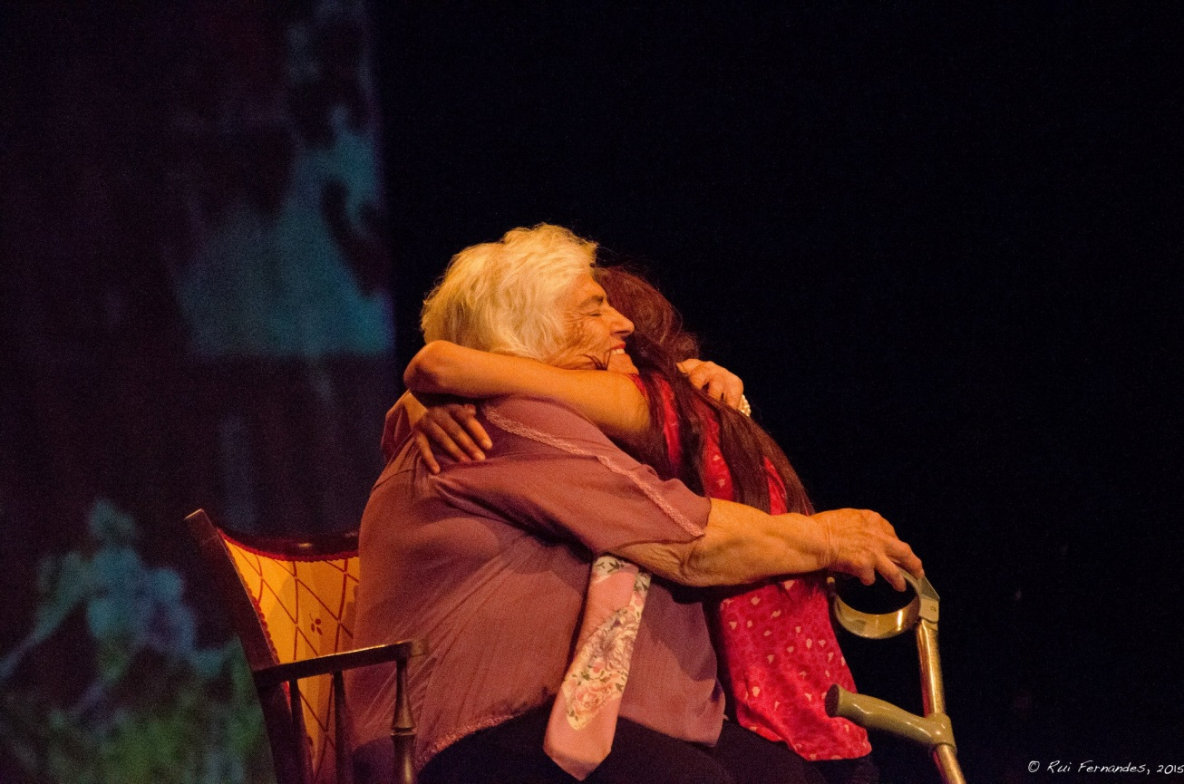
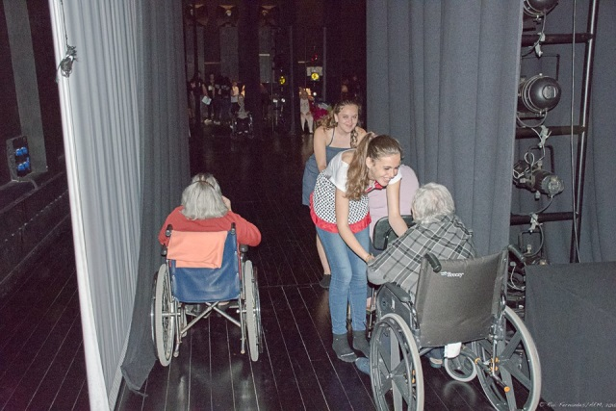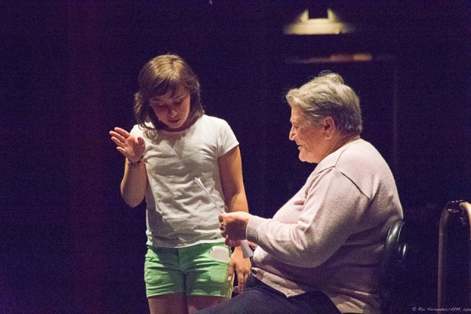
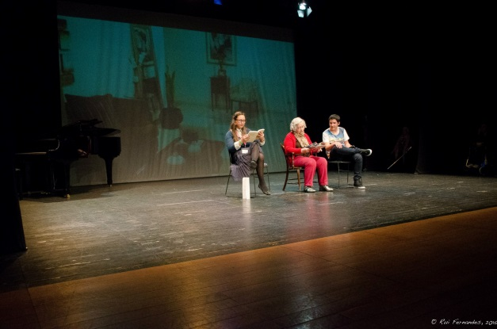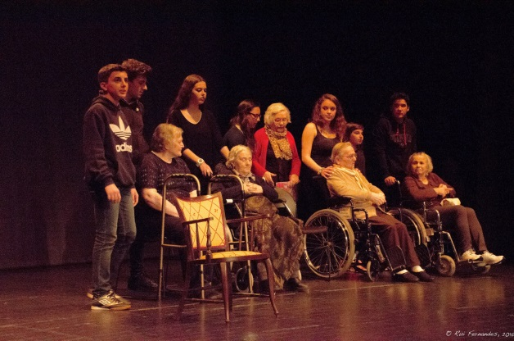

Feedback AMITEI
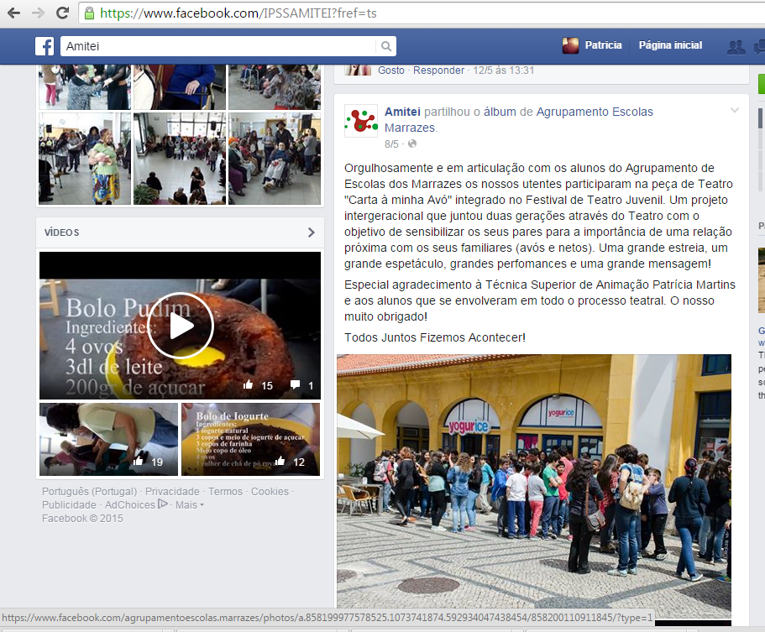

8.a.5 )· Atividades de ocupação de férias

Atividades que pretenderam promover a ocupação saudável dos tempos não letivos dos alunos do agrupamento, ou filhos de colaboradores do agrupamento.
À semelhança do que aconteceu nos anos anteriores pretendeu-se sensibilizar para as temáticas da cidadania, cultura, artes em particular música e literatura, ecologia e conservação do património, com base em lúdicas.
· Objetivos Gerais
Impulsionar a difusão cultural para a criação de hábitos culturais regulares
Educar para a cultura e para as artes
Sensibilizar para valores como a cidadania, tolerância, respeito pelo outro, aceitação de diferenças cultivando a liberdade versus responsabilidade.
Promover a Escola como espaço de partilha de experiências num cenário multicultural
· Objetivos Específicos
Proporcionar ocupação saudável dos tempos livres
Sensibilizar VS educar para a cultura e para as artes
Aumentar as capacidades relacionais, promover aceitação das diferenças e estimular comportamentos e atitude de partilha
Fomentar os hábitos e a aproximação ao outro e promover o espírito de grupo
Proporcionar a dinamização de atividades lúdicas associadas à cultura e às artes, ao ambiente e ao património, como forma de conhecimento, cidadania e lazer
Dotar o aluno de competências relacionais com a comunidade exterior à escola
Reduzir a indisciplina e a violência
Cultivar nos alunos um clima de responsabilidade vs liberdade
Desenvolver parcerias com entidades externas à escola
Aproximar a escola à comunidade

· As atividades tiveram lugar nos seguintes períodos:
· Natal: 13, 8, 19 e 20 de Dezembro
· Páscoa: 23 a 27 de Março
· Verão: 22 de Junho a 3 de Julho
15, 16 e 17 de Julho e 29, 30 Julho
· Exemplos de atividades: Visitas culturais, Atividades desportivas, visitas a grutas e a parques natureza, cursos de hip-hop, peddy pappers, jogos tradicionais, workshops de áreas diversas (cinema, teatro, fotografia, marionetas, escrita criativa, etc..)
· Horário de Realização: 9h30-17h00
· Local de Realização: Escola Sede do Agrupamento de Escolas de Marrazes e outros locais que se adequem à programação
· Taxa de participação:
Férias de Natal: 20 alunos
Férias da Páscoa: 30 alunos
Férias de Verão: 43 alunos
(Limitações que se prenderam com recursos humanos estiveram na base do nº de alunos aceites por atividade, sendo que em todos os períodos a procura se revelou superior aos alunos aceites.

· Avaliação CACE Faz…
De uma maneira geral, e à semelhança de anos anteriores as atividades de ocupação de férias decorreram de forma muito satisfatória, tendo-se verificado progressos no comportamento dos alunos e nas suas relações interpessoais. Foi interessante verificar que alguns alunos cujos comportamentos se manifestavam desregulares em contexto escolar, mostraram que devidamente integrados se sabiam comportar e respeitar as regras sugeridas pelas animadoras, mostrando-se elementos agregadores do grupo. Os alunos contribuíram com sugestões de programação, mostrando-se interessados e empenhados na realização das atividades e no seu bom funcionamento.
Este ano, tendo em conta a contenção orçamental conseguimos manter a diversidade da oferta das atividades realizadas e motivar o grupo para o trabalho em equipa e comportamentos de cidadania, partilha e entreajuda.
O nº de alunos inscritos aumentou significativamente tendo a animadora, motivada pela escassez de recursos humanos (menos um técnico superior de animação cultural colocado este ano letivo o que condicionou fortemente a qualidade dos serviços prestados) fixado o limite máximo de inscrições em 20 participantes, tendo ainda assim sido quebrado este limite dado o interesse e merecimento dos alunos. No terceiro período a direcção do AEM disponibilizou alguns funcionários para apoio à Animadora, no sentido de poder suprir as necessidades e expectativas dos EE, melhorando a qualidade dos serviços prestados e reforçando a imagem positiva do AEM.
As parcerias com a comunidade envolvente foram uma constante nesta atividade e mais uma vez projetaram uma imagem positiva do agrupamento, tendo sido tecidos elogios frequentes à iniciativa e ao comportamento e empenho dos alunos participantes. De salientar a visita ao World of Discoveries, Centro de Interpretação do Lagar Velho-Menino do Lapedo e Casa da Música, cujo comportamento do grupo foi fortemente elogiado pela equipa anfitriã, as aulas de Ioga no Centro de Ioga de Leiria- Jaime Silva, e a parceria com a AMITEI- Associação de Solidariedade Social de Marrazes para a continuação do Projeto Rostos com História que consistiu em fotografar e entrevistar utentes do Lar e Centro de Dia para conhecer a sua história de vida, partilhar experiências, proporcionar aos utentes da AMITEI uma animação da Leitura e a construção em conjunto de um final alternativo para a história apresentada.
· Avaliação dos intervenientes
Fotos :
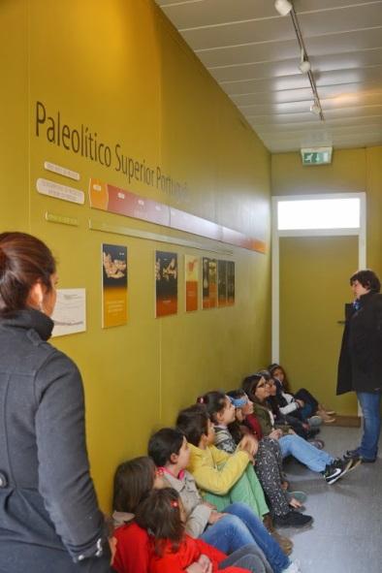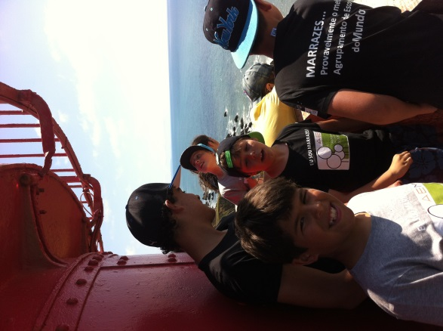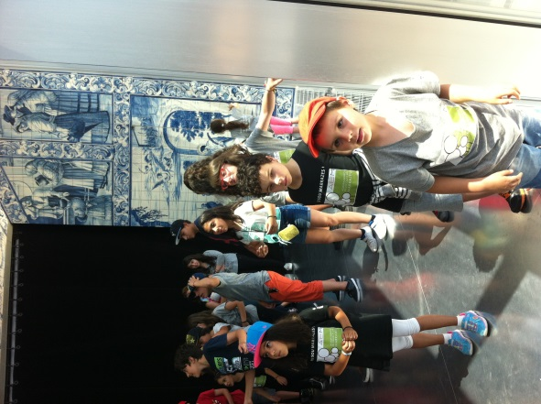
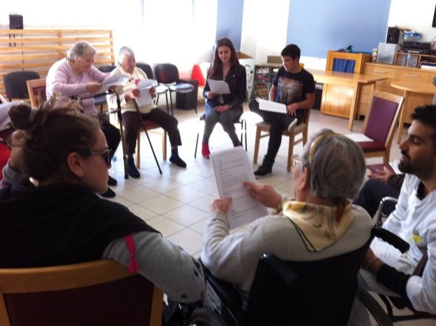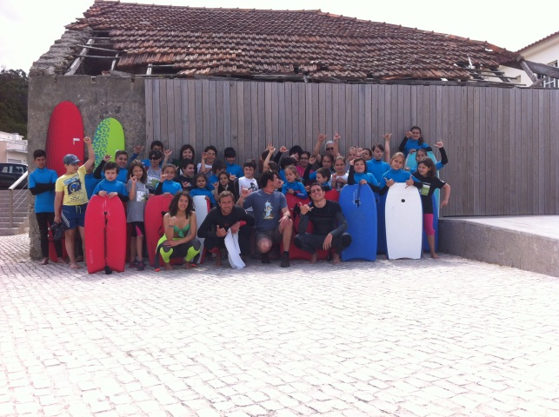
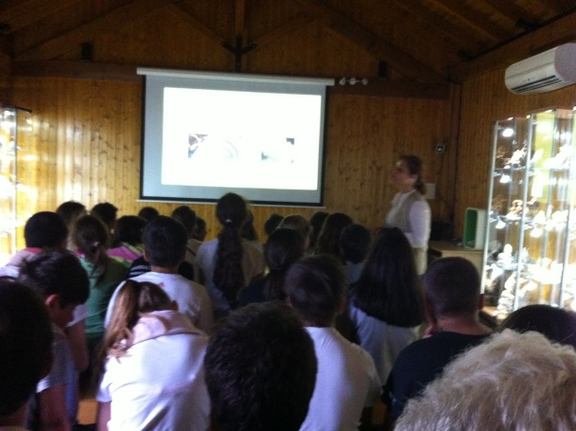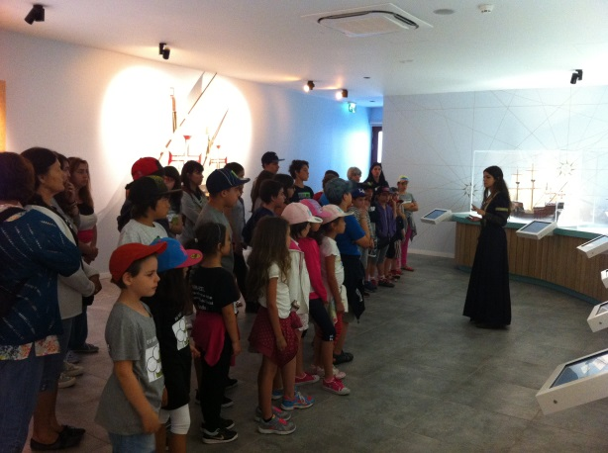

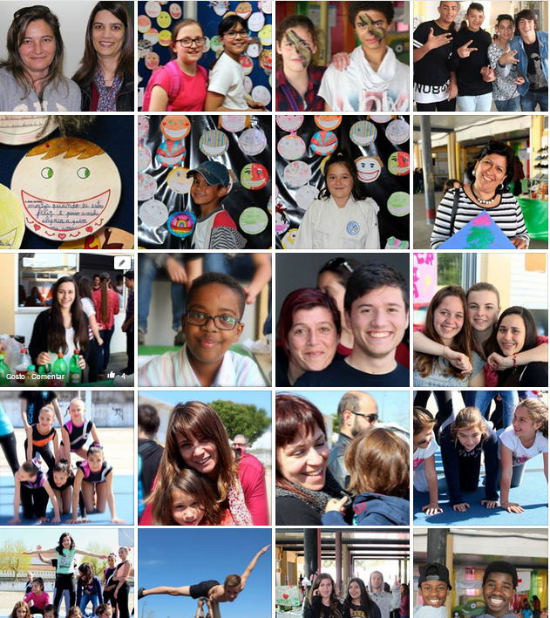

8.B- Construção do sentido de pertença e reforço da imagem positiva do AEM e implementação de relações de proximidade escola- família-comunidade.

O sorriso é a mais bela coisa do mundo?

8.B.1)· Dia Aberto- C.A.C.E. Faz…a Festa na Escola
A VI edição do CACE FAZ A FESTA NA ESCOLA-Dia Aberto a toda a comunidade, contou uma vez mais com a realização de atividades culturais para todas as idades tentando ir ao encontro das características dos vários tipos de públicos e culturas que fazem parte do AEM, implementadas através de parcerias com a comunidade envolvente e pelos alunos e professores do AEM. Esta simbiose envolveu duas dezenas de parceiros externos tais como, escolas de música, escolas de dança, Instituições ligadas às artes marciais, ginástica acrobática, orientação, freesbee, andebol, entre muitas outras atividades desportivas, Exército, Força Aérea, Cruz Vermelha, Bombeiros Voluntários, Filarmónica de Santiago de Marrazes e envolvimento de encarregados de educação e atividades propostas por alunos e professores, e contando com a participação de mais de 1500 pessoas, entre visitantes, comunidade escolar e parcerias.
Pelo sucesso que tem alcançado ao longo dos seus 6 anos de existência, o CACE Faz a Festa na Escola- Dia Aberto do Agrupamento de Escolas de Marrazes, já se tornou uma marca indiscutível da cultura do AEM, e uma referência para toda a comunidade escolar e parceiros da comunidade, tendo vindo a aumentar significativamente o número de parcerias, público e agentes envolvidos.
· Objetivos:
- Promover o convívio entre comunidade do agrupamento fora do contexto ESCOLAR
- Sensibilizar para temáticas culturais, lúdicas, ambientais entre outras
- Proporcionar a fruição cultural em contexto familiar e natural
- Estimular atitudes de partilha e tolerância
- Criar hábitos de aproximação da ESCOLA à comunidade
- Desenvolver nos alunos e professores hábitos de difusão, criação e fruição cultural
- Estimular a confiança e à vontade dos alunos com o público
- Projetar uma imagem positiva do agrupamento na comunidade e melhorar a qualidade dos serviços prestados
- Promover o agrupamento como espaço multicultural, de qualidade e ativo e participativo
- Fomentar a aceitação das diferenças e a integração plena de todos os alunos e familiares

· Calendário de realização:
´11 de Abril de 2015
· Horário de Realização:
10h00-17h00
· Local de Realização:
EB 2 de Marrazes
· Público - Alvo:
Comunidade Escolar e Familiares do Agrupamento de Escolas de Marrazes
· Taxa de Participação:
> 1300 participantes e mais de 350 alunos e professores envolvidos na organização

Programa oficial :
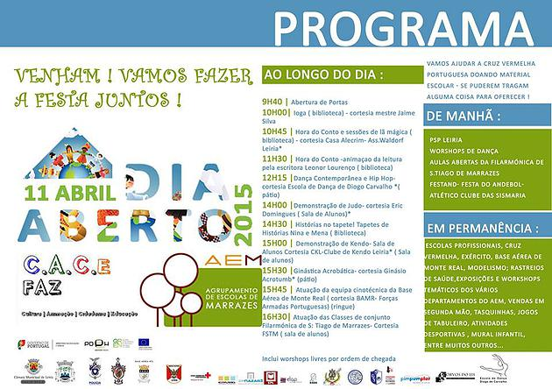

Feedback imprensa local :
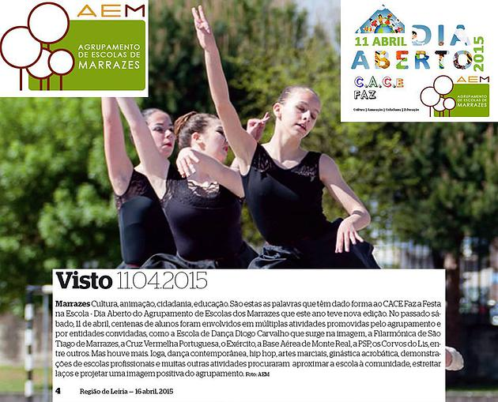
· Avaliação C.A.C.E Faz
No que diz respeito à avaliação do C.A.C.E. Faz a Festa na Escola – Dia Aberto a equipa de trabalho pode apurar o seguinte:
- Pontos Fortes: Envolvimento da comunidade escolar, quantidade de parcerias e agentes externos envolvidos, diversidade da oferta cultural e lúdica apresentada, nº de crescente de participantes no evento
- Pontos Fracos: Alguma sobreposição de atividades, tendência para transformar a festa numa compilação de feiras diversas, problemas de comunicação e tomada de decisões sem consulta da equipa de coordenação. Redução da taxa de envolvimento do 1º ciclo comparativamente a anos anteriores.
- Oportunidades: Envolvimento de encarregados de educação, docentes e colaboradores, potenciação de imagem positiva do Agrupamento de Escolas de Marrazes, melhoria do sentimento de apropriação e pertença do espaço escola, envolvimento e espírito de companheirismo entre todos os atores do espaço escola. Reforço das parcerias com a comunidade.
Sugestão de melhoria/ upgrade formato:
Da avaliação que pôde ser feita em conjunto pela Equipa TEIP/ Equipa de Trabalho e Preparação do CACE FAZ A FESTA NA ESCOLA e Conselho Pedagógico e a comemoração em 2016 do 40º aniversário do AEM, projecta-se para 2016 uma reformulação na dinâmica do Dia Aberto, no sentido de lhe conferir um factor ainda mais festivo e que se coadune com a celebração desta efeméride.
Foram apontadas pelas várias equipas de trabalho, algumas sugestões tais como: criação de uma semana cultural que culmine com a realização do dia aberto, alargar a extensão no tempo do dia aberto, com a realização de actividades pela noite dentro, fazer um upgrade no conceito dia aberto com a inclusão de um encontro de literatura, artes, ou ainda fazer uma “ fusão “ entre os conceitos de Dia Aberto e Sarau do AEM, transformando-os num evento único. Surgiu ainda a proposta de tornar o projecto de periodicidade bianual.
A equipa de Animação Cultural, manifestou uma opinião diferente justificando que por questões que se prendem com a formação de públicos, interesse manifestado pela comunidade escolar e envolvente, parcerias estabelecidas e a coesão da equipa de trabalho/alunos/professores comunidade e os laços afectivos com a escola que se constroem com a realização do evento, poderá pensar-se num ajuste do formato em si, mas manter a periodicidade de realização anual é uma premissa fundamental para o sucesso e continuidade do evento e do enraizar de laços aluno-escola-família-comunidade.
Fotos :
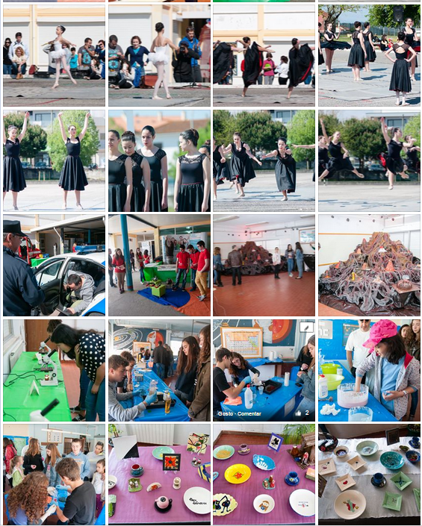
Fotos Rui Fernandes, João Peres e Inácio Castro
Mais fotos podem ser vistas em https://www.facebook.com/agrupamentoescolas.marrazes?fref=ts

8.B 2 ) · Sarau do Agrupamento de Escolas de Marrazes

O VI Sarau do Agrupamento de Escolas de Marrazes, dando continuidade aos anteriores, surgiu pensado como um espetáculo de final de ano letivo, aproveitando as várias valências educativas do agrupamento.
Foi um evento que envolveu todas as escolas do agrupamento, famílias e colaboradores e teve lugar na sala nobre da cidade de Leiria – o Teatro José Lúcio da Silva, no dia 4 de Junho de 2015, tendo envolvido na sua totalidade, entre pais, alunos, professores e comunidade escolar mais de 1000 pessoas.
O VI Sarau do AEM conseguiu em 2015 ser o culminar de actividades realizadas pela equipa de animação cultural, biblioteca, participação das escolas do agrupamento em eventos da cidade de Leiria, trabalho dos alunos finalistas de forma ecléctica e heterogénea. Contou com a participação de recolha áudio e vídeo de momentos chave do ano letivo, nos pré-escolar e 1º, 2º e 3º ciclos, com a apresentação da interpretação música e voz do Hino da Europa pela EB1 de Qta do Alçada, actividade preparada pelas AECs para a celebração do Dia da Europa com o Munícipio de Leiria, Coro Infantil da EB1 de Marinheiros e EB2 Marrazes; Leitura encenada de excertos da obra, trabalhada pelo CACE Faz e BE em contexto de sala de aula, aquando a celebração da semana da leitura, apresentação da peça de teatro Carta aos Meus Avós, que integrou o Festival de Teatro Juvenil, leitura das cartas aos avós que surgiram no contexto da actividade de animação da leitura do Livro da Avó, pela equipa de animação cultural, entre muitas outras performances nas áreas da dança, história, teatro, desporto, etc…
· Objetivos
- Envolver docentes e alunos nas atividades não letivas do agrupamento como forma de contribuir para o desenvolvimento sócio educativo.
- Proporcionar aproximação entre a escola e a comunidade
- Fomentar o clima de tolerância, partilha e igualdade entre a comunidade escolar
-Promover o convívio entre comunidade do agrupamento
- Desenvolver nos alunos e professores hábitos de difusão, criação e fruição cultural
- Estimular a confiança e à vontade dos alunos com o público
- Projetar uma imagem positiva do agrupamento na comunidade e melhorar a qualidade dos serviços prestados
- Promover o agrupamento como espaço multicultural, de qualidade e ativo e participativo
- Fomentar a aceitação das diferenças e a integração plena de todos os alunos
· Calendário de realização: 4 de Junho 2014
· Local de Realização: Teatro José Lúcio da Silva-Leiria
· Taxa de participação: mais de 1000 participantes entre pais, alunos, professores e comunidade escolar
· Avaliação do V Sarau do Agrupamento de Escolas de Marrazes (equipa da Trabalho)
No que diz respeito à avaliação do V Sarau do Agrupamento de Escolas de Marrazes, a equipa de trabalho pôde apurar o seguinte:
· Pontos Fortes:
- Empenho e cumplicidade entre os agentes envolvidos;
-Construção de uma imagem de continuidade do Sarau do Agrupamento de Escolas de Marrazes, como um marco do encerramento do ano letivo e envolvimento de toda a comunidade escolar;
- Envolvência, taxa de participação e motivação de alunos, colaboradores, funcionários e encarregados de educação;
- Entrega personalizada de alunos no final do sarau;
- Apresentação de actividades multidisciplinares resultado da articulação dos vários projectos desenvolvidos ao longo do ano lectivo
· Pontos Fracos:
- Alguma desmotivação do pessoal docente
-Dada a inexistência de espaços na cidade de Leiria, equiparados ao Teatro José Lúcio da Silva a realização foi posta em causa dada uma troca nas datas previamente agendadas.
-Alguns dos voluntários envolvidos não comparecem nos briefings de preparação do Sarau e as falhas apontadas decorrem muitas vezes dessa ausência.
-Algumas actividades não são comunicadas atempadamente à produção, levando a um decréscimo da qualidade das mesmas.

· Oportunidades:
- Projeção da imagem positiva do Agrupamento, envolvimento de agentes e parcerias externas, continuidade de projeto em anos seguintes no Teatro José Lúcio da Silva
· Sugestões de Melhoria:
- Melhor organização de bastidores e mais celeridade na transição entre atuações; Maior envolvimento do 1º ciclo e maior divulgação junto dos colaboradores e encarregados de educação; Motivação para a participação no início do ano letivo por parte da direção do AE Marrazes; inclusão de um elemento de cada ciclo e de cada departamento na equipa de preparação do Sarau; envolvimento de encarregados de educação; possibilidade de preparação de atividades com afetação de horas de trabalho aos docentes e técnicos envolvidos.
-Reforçar o envolvimento de todos os envolvidos (produção e voluntários) nas reuniões de preparação do Sarau
-Melhorar a comunicação entre reggie, apoio de palco e apresentadores
-“encurtar” ligeiramente o tempo de duração do espectáculo
-Formar/sensibilizar alunos e docentes para uma atitude profissional e assertiva nos bastidores

Em 2016 prevemos realizar o VI Sarau do AEM, com o mote: Celebração dos 40 anos do AEM, no dia 9 de Junho, como habitualmente no Teatro José Lúcio da Silva

Saber ler é a mais bela coisa do mundo?

8.C ) Fomento de hábitos de leitura e combate à iliteracia

8.C1· Atividades de intervenção no 1º ciclo, 2º 3 3º Ciclo

8.C.1-a) Projecto de Animação da Leitura e exploração da obra: O Livro da Avó de Luís Silva
A escolha do livro O Livro da Avó para o desenvolvimento da atividade âncora de animação de leitura no presente ano letivo teve como base o tema central do projeto CACE faz para 2014- 2015 : Viagens no Tempo- Encontro intergeracional-relações avós e netos.
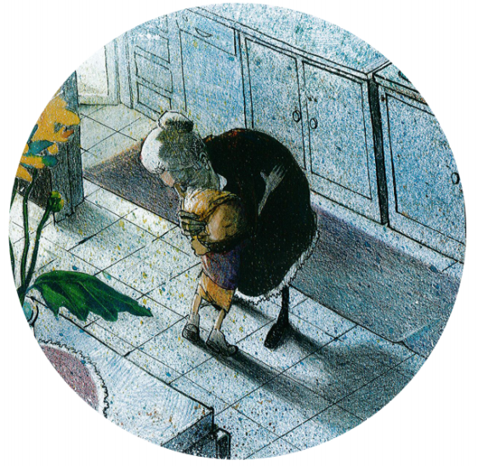
Esta obra constituiu ferramenta de trabalho em diversos projetos, tendo sido lida em voz alta na integra, integrada na peça de Teatro Carta aos meus avós, apresentada no XXI Festival de Teatro Juvenil,e no VI Sarau do AEM, na AMITEI, e trabalhada em contexto de sala de aula nas escolas de primeiro ciclo do AEM, algumas turmas do 2º ciclo do AEM e nas turmas de ensino vocaciol e PCA da EB2 de Marrazes. Na abordagem inicial desta atividade a animadora convidava os intervenientes a apresentarem-se, acrescentando os nomes dos seus avós, numa tentativa de proporcionar memórias afetivas e lembranças de infância. De seguida os intervenientes eram convidados a refletir um pouco e encontrar palavras que remetessem para essas lembranças que ficavam registadas numa cartolina/quadro para o efeito. Seguia-se a leitura expressiva da obra e deixando a animadora o desafio à elaboração uma carta escrita aos avós, uma receita familiar, um poema dedicado aos avós, ou alguma sugestão/feedback passível de ser apresentada aos colegas, a escola e à comunidade.

  - · Objetivos
Aproximação da escola à comunidade
Reflexão para a problemática da solidão no idoso, fomentando a convivência intergeracional e as relações de proximidade familiar.
Usar a educação não formal nas aprendizagens e desenvolvimento de capacidades de expressão de sentimentos através da escrita
Aproximação da escola sede às restantes escolas do agrupamento
Sensibilizar para os hábitos regulares de leitura e combater a iliteracia
Proporcionar a dinamização de atividades lúdicas associadas ao livro e à leitura, de forma a sensibilizar para o livro como objeto de conhecimento e prazer
Promover a criatividade
Sensibilizar para a cultura e para as artes
Incutir no aluno espírito crítico e competências de cidadania (para saber estar - assistir a espetáculos, visitar bibliotecas e exposições, respeito pelo trabalho dos diversos atores e cenários culturais com que se depara)

· Calendário de realização: Abril a Junho de 2015
· Taxa de participação: todas as escolas do 1º, 2º e 3º ciclo do AEM

· Avaliação CACE Faz…
Esta foi uma actividade muito bem-sucedida e que superou as expectativas da animadora e dos intervenientes.
Verificaram-se casos de sucesso indiscutível no trabalho com as turmas do PCA e Curso Vocacional, tendo surgido ideias e registos em palavras e textos de homenagem aos avós que indiscutível qualidade.
Alguns dos textos, não só de alunos, mas também de professores foram declamados no VI Sarau do AEM, como forma de partilhar o trabalho realizado com a comunidade.
Surgiram ainda fotografias, livros de receitas, vasos com dedicatórias, trabalhos relacionados com as expressões.
Exemplos de trabalhos :
"Fazes-me falta, avó Rita...
Era assim que te chamava, a ti, minha avó paterna.
Conheci-te tão pouco, mas amo-te tanto!
Amo-te pela Mulher de trabalho que foste, pela força, pela coragem, pela luta quotidiana, pelo exemplo!
Amo-te pela Pessoa simples, humilde, analfabeta que só sabia escrever no meu coração pequenos e belos momentos (o pão no forno de lenha, lembras-te?).
Amo-te pela Esposa que foste, trocada por outra, deixada para trás com os filhos para criar. A tua determinação e força impediram que baixasses os braços e lutaste, deste o teu melhor com um Amor que só Tu sabias, que só Tu sentias, sozinha...
Amo-te pela Mãe que foste, que arregaçou as mangas, que tentou esquecer mágoas e tristezas e criou os seus filhos com o que tinha, com o que não tinha, ensinando-lhes o que sabia, analfabeta, mas sábia da Vida!
Recordo as tuas mãos sempre prontas a trabalhar, cada ruga pronta para ajudar.
Eras pequenina de tamanho, mas tinhas um coração grande onde cabia muita gente, até os que te não eram nada, como os filhos do primeiro casamento do teu marido que criaste com o mesmo carinho, a mesma abnegação.
O meu pai, o João, "refilão" como lhe chamavas, fruto de um casamento que não quiseste havia tanto tempo e, mais tarde aceitaste. "Era o destino, dizias, viúvo e com dois filhos..."Nunca vi raiva,nem revolta nos seus olhos (um só, pois o outro perdeste-o na exigência do trabalho) nem na tua alma.
Avó Rita, fazes-me tanta falta...
Conheci-te tão pouco, conheci-te tão pouco tempo..., mas deixaste marcas, recordações, saudades, luz no meu coração.
O meu peito ficou tão apertado quando partiste...não me deixaram despedir de ti (era muito pequena, disseram...). Quem sabe dessas coisas? Quem manda nos sentimentos?
Avó, senti um vazio, mas sabes tive uma filha, tu sabes, e dei-lhe o teu NOME. Isso ninguém nos tira! É a minha homenagem, Avó! É chamar o seu nome e chamar o teu, para SEMPRE, até ir para junto de ti.........
Oh Avó, fazes-me falta, mas sei que te vou encontrar, espera...não adormeças.........
.

Fotos :
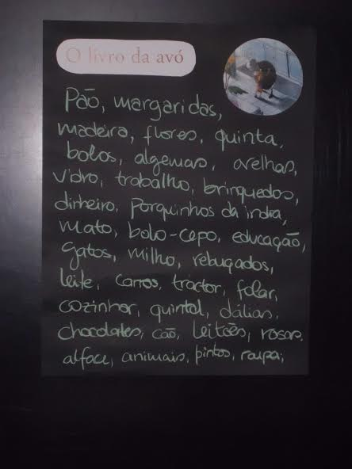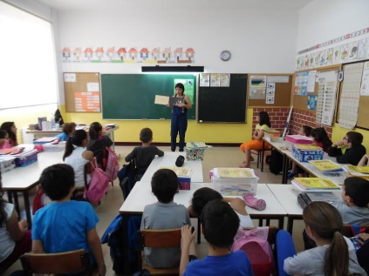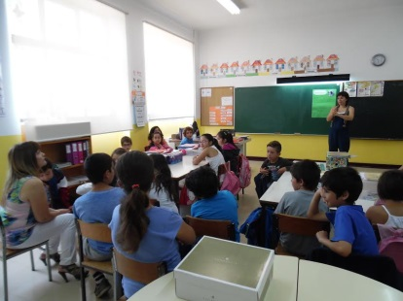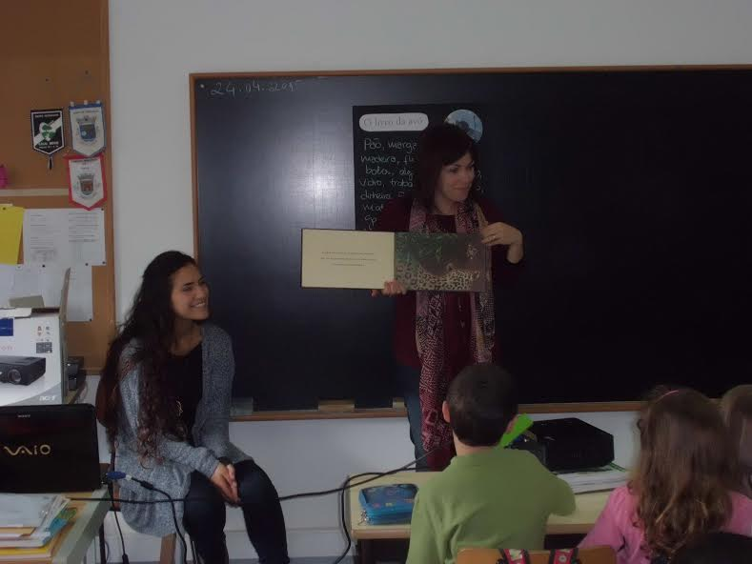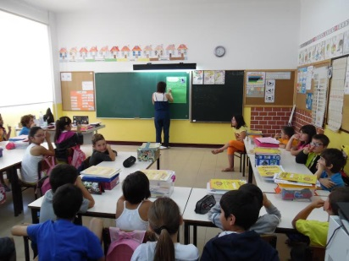

8.C2- Atividades de animação promoção da leitura e combate á iliteracia em Parceria com a Biblioteca Escolar

Hora do Conto Natal
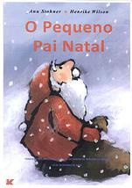
Atividade de animação da leitura em parceria com a BE integrado nas actividades de Natal da Biblioteca Escolar. Esta actividade destinou-se a todos os alunos do AEM em particular para os Jardins de Infância de Marrazes 1 e 2 , a EB1 e EB2 de Marrazes, dada a proximidade física destas escolas à BE da sede.
Fotos:
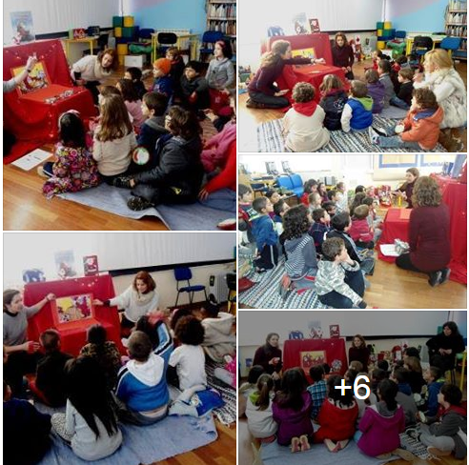

Concursos
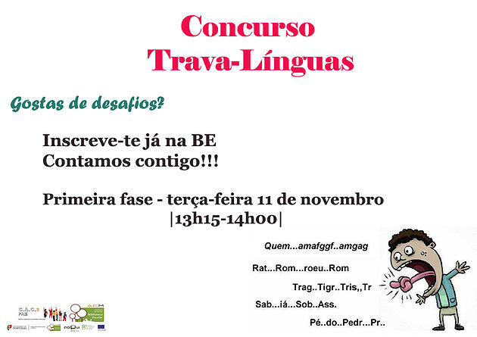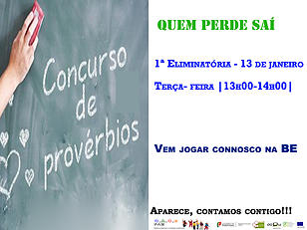
Atividade com periodicidade quinzenal realizada em parceria com a BE do AEM, realizada nas horas de almoço, tendo como principal público-alvo os alunos da EB2 de Marrazes. Este projecto pretendeu essencialmente proporcionar a ocupação de tempos livres dos alunos de forma saudável, fomentando o interesse pela mais diversas temáticas, conexas com as matérias curriculares, no sentido de promover as aprendizagens através de forma lúdica, utilizando ferramentas baseadas na educação não formal.
A taxa de participação, interesse e envolvimento superou sempre as expectativas, pensando-se no próximo ano lectivo em reformular o formato e espaço da actividade no sentido de permitir a participação a um conjunto mais alargado de intervenientes.
Fotos:
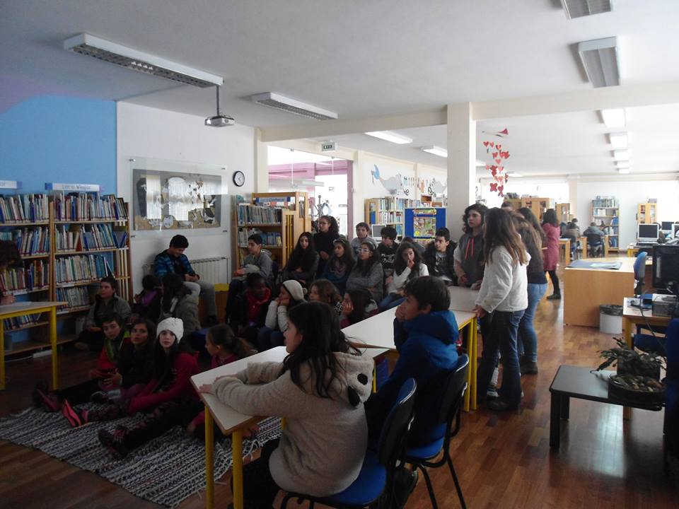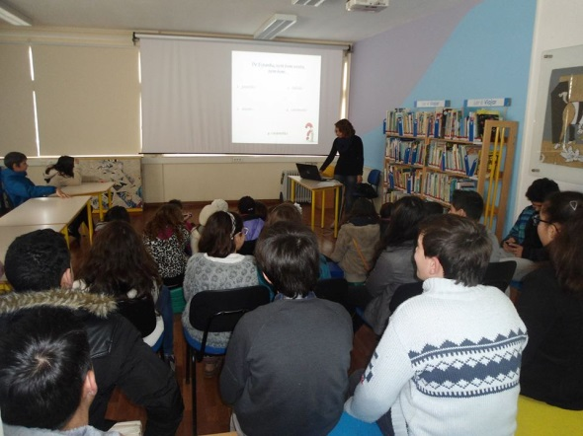

Sinalização das efemérides dos Dia dos Namorados e Dia da Mulher
A equipa CACE Faz e a BE trabalharam em parceria na sinalização das efemérides do Dia dos Namorados e Dia Internacional da Mulher.
Para tal e para ambos os casos desafiaram-se os alunos, professores e colaboradores do AEM a enfeitar e escrever uma palavra representativa do sentimento que remetia para estas datas e coloca-la num coração e trevo respectivamente. Da compilação destas palavras surgiu uma Árvore dos Afetos e um Trevo Gigante.
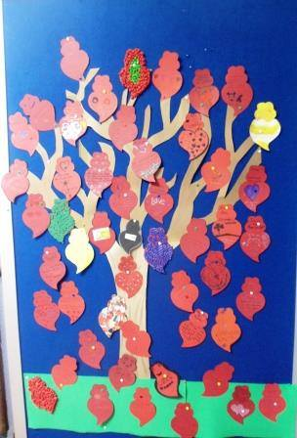

Comemoração da semana da leitura

Semana da Leitura- Apresentação do Livro-Nunca Desistas de Viver-Sofia Lisboa
A equipa CACE Faz…colaborou com a BE na preparação e implementação do projecto Nunca Desistas de Viver, uma actividade que levou excertos do livro homónimo de Sofia Lisboa aos alunos do 3º ciclo do Agrupamento de Escolas de Marrazes. Em contexto de sala de aula, a animadora e professora bibliotecária apresentaram a autora, alguns excertos do livro, convidaram a uma leitura conjunta desses excertos e apelaram à participação na sessão de apresentação do livro com a presença da autora na Biblioteca Escolar.
A participação/motivação dos alunos foi bastante satisfatória tendo mostrado interesse, participando ativamente na recepção da escritora e vocalista dos Silence 4, com a leitura surpresa de excertos, lançamento de questões e vestindo a camisola do agrupamento.

Publicação retirada de : http://animacaomarrazes.wix.com/cacefaz

“Hoje a nossa amiga e vocalista dos Silence 4, Sofia Lisboa visitou hoje a Biblioteca da EB2 de Marrazes para nos deixar uma lição de vida e muita energia positiva, a proprósito da apresentação do seu livro Nunca Desistas de Viver.
O CACE Faz associou-se à inciativa desenvolvida pela BE e que contou com a brilhante participação dos nossos alunos do 9º ano.
Um momento mágico, que nos deixou a pensar...
Obrigada Sofia pelas palavras que nos deixaste!”

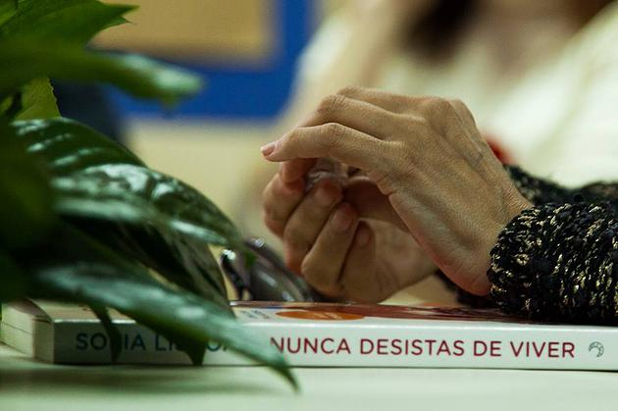

Semana da Leitura -Entre a música e a poesia
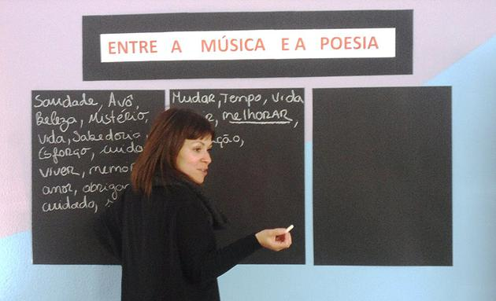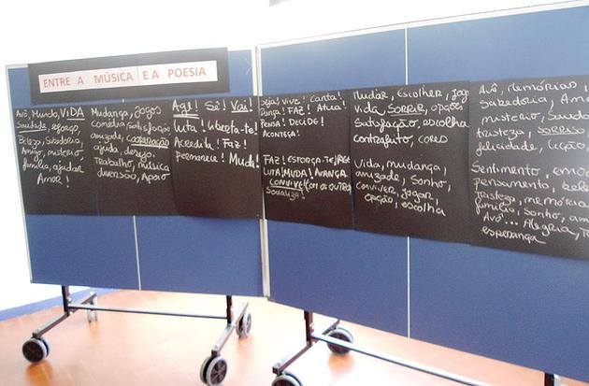
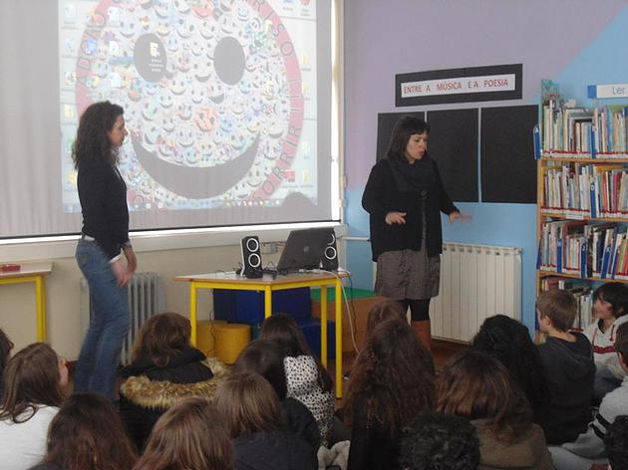
Atividade integrada nas comemorações da Semana da Leitura, desenvolvida a convite da BE.
Nesta actividade direccionada para alunos do 2º ciclo da AEM, os alunos foram convidados através da escuta ativa de poemas musicados de autores e músicos de língua portuguesa e retirar deles para a conversa palavras motivadoras que os inspirassem ao ouvir. As directrizes eram dadas pelas animadora e professora bibliotecária, no sentido de direccionar as respostas ora no modo Imperativo, ora através de adjectivos, ora através de conceitos.
Esta actividade envolveu todas as turmas dos 5º e 6º anos do AEM e para além de assinalar a efeméride da Semana da Leitura celebrada em todo o país de reforçar a importância da escrita e a valorização música como um veiculo privilegiado d e difusão da poesia junto dos jovens. A escolha de directrizes para as palavras a apresentar foi também pensada no sentido de reforçar a qualidade do sucesso através da aprendizagem não formal.

Semana da Leitura -Exposição/projecto De que é feito o teu sorriso
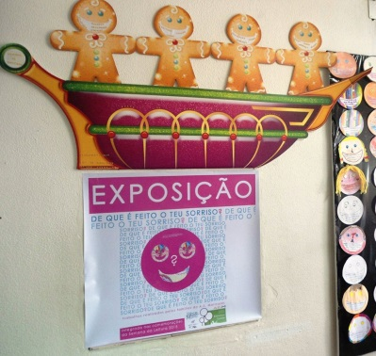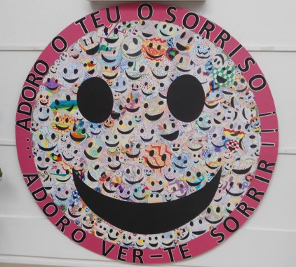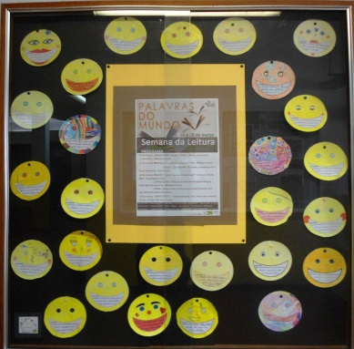
Actividade realizada em parceria com a BE, que consistiu em desafiar alunos, professores, colaboradores e famílias a enfeitar e responder num template de sorriso ( smile) criado para o efeito à pergunta : De que é feito o teu sorriso?
O resultado foi para além do esperado tendo resultado numa exposição patente de Março a Junho no AEM, que contou mais de um milhar de sorrisos conjuntos de todo o AEM.
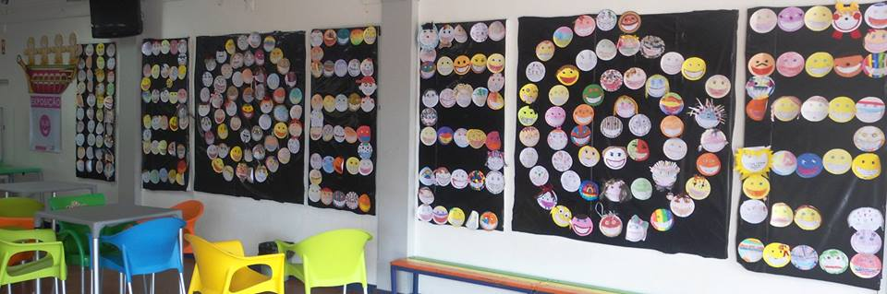

23 de Abril - Comemoração do Dia Mundial do Livro -Assalto às turmas com desafios à leitura : As mais belas coisas do mundo de Valter Hugo Mãe
Este foi um dos projectos ancora das parcerias co CACE Faz com a BE e um forte aliado ao fio condutor de todo o projecto CACE Faz no que diz respeito ao tema da relação intergeracional. Aproveitando a celebração do Dia Mundial do Livro, surgiu a ideia de trabalhar a obra As Mais Belas Coisas do Mundo de Valter Hugo Mãe.
Nesse sentido foram feitos diversos “assaltos à leitura” nas salas de aula do AEM, durante o dia 23 de Abril e semana subsequente. Esta actividade consistiu na leitura de excertos da obra e reflexão conjunta e individual de cada aluno/professor sobre o que seria para si a mais bela coisa do mundo. Essa reflexão foi anotada em papéis coloridos e construído um mural colectivo.
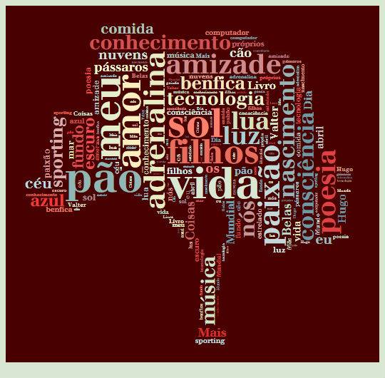
Tendo por base este projecto foi repetido o seu formato no Encontro da Microrrede TEIP, aquando as visitas guiadas dos alunos do 4º ano da AEM à escola sede de agrupamento, e lançado o desafio para que excertos do livro fosse declamados no VI Sarau do AEM.
Porque há palavras que guardamos no coração este é projecto um projecto a que a equipa BE e CACE Faz tencionam dar continuidade no próximo ano letivo.
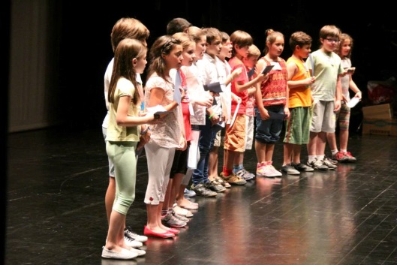

8.C3- 2 Dinamização da leitura/ hora do conto para entidades externas (Infantário Fraldinhas visita a Biblioteca do Agrupamento de Escolas de Marrazes)

Sempre que se justifique a equipa CACE Faz está disponível para visitar ou receber a visita de parceiros da comunidade como forma de criar laços de pertença e melhorar a imagem do AEM, contribuído assim para o reforço da sua imagem positiva.
Nesse sentido estivemos disponíveis para fazer uma visita guiada à escola sede do AEM, culminando com uma actividade de serviço educativo na BE, em parceria com o Grupo de Educação Física, para os alunos e educadores do Infantário Fraldinhas, que nos quis conhecer.
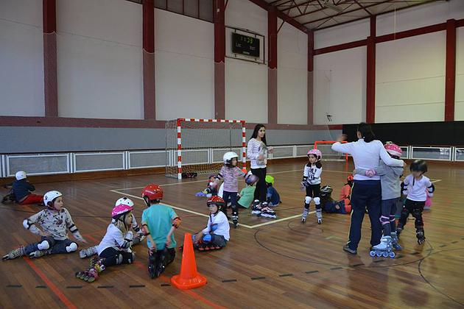

A música é a mais bela coisa do mundo?

9| Outros projectos desenvolvidos pelo CACE Faz em parceria com os vários departamentos do A.E. Marrazes

Orientação de estágio Helena Raposo
Em 2015 de Março a Junho o CACE Faz…contou com a participação da estagiária do 3º ano da licenciatura de Animação Cultural, da ESECS do Instituto Politécnico de Leiria, que colaborou em todos os projectos desenvolvidos nesse período com a supervisão da Animadora Culrural.
Implementou e desenvolveu alguns projectos próprios, como exposições, concursos, ideias para o clube de fotografia e teatro, tendo-se revelado um apoio fundamental dada a escassez de recursos afetos ao projecto CACE Faz…

Preparação e apoio à produção do Encontro da Microrrede TEIP
A Equipa CACE Faz… colaborou na produção, logística, apoio aos participantes e conferencistas do Encontro da Microrrede TEIP. Em parceria com a BE preparou uma actividade cultural de acolhimento para recepção, que deu o mote para o início dos trabalhos.
Colaborou também na acreditação e emissão dos certificados de participação.

Apoio a actividades várias no GAMED
Sempre que solicitada a Equipa CACE Faz colaborou com os docentes envolvidos no Gabinete de Mediação, com sugestões, apoio gráfico, ou questões pontuais que foram surgindo.

Apoio na comunicação e sinalização de eventos e efemérides do AEM
Sempre que solicitada a Equipa CACE Faz colaborou na organização de eventos e sinalização de efemérides do AEM, na produção, logística, comunicação e design de cartazes e divulgação junto da comunidade escolar e exterior.

Apoio ao Grupo de Saúde Escolar e Unidade de Educação Especial
Sempre que solicitada a Equipa CACE Faz colaborou na organização de eventos do grupo de saúde escolar ou eventos da Unidade de Educação Especial, não só na preparação de espaços e criação de condições óptimas para a realização das actividades, mas também através de comunicação e design de cartazes para divulgação junto da comunidade escolar e exterior.

Produção de notícias e notas de imprensa potenciadoras da imagem positiva do AEM
A Equipa CACE Faz colaborou sempre que se justificou na divulgação de notícias do AEM junto dos encarregados de educação e professores via SMS, mass mail, cartazes e reportagem fotográfica, bem como na construção de notas de imprensa para comunicação social e local. A divulgação nas redes sociais do AEM, através do portal do AEm e blogue http://animacaomarrazes.wix.com/cacefaz.
De salientar a frequente solicitação dos diversos colegas do AEM de apoio para “ajuda” na divulgação dos seus projectos.

Sonhar é a mais bela coisa do mundo?

11| Considerações finais e propostas a implementar no ano letivo de 2015/2016

Existindo desde 2009 no Agrupamento de Escolas de Marrazes, o CACE FAZ…começa a deixar a sua marca no Agrupamento de Escolas e Marrazes.
Na ausência de indicadores que o consigam medir há palavras deixadas pelos alunos, evidências dos trabalhos e projectos realizados que provam a necessidade deste e de outros projectos similares nos agrupamentos de escolas e em particular em contextos sociais onde a cultura e as artes, aliadas aos afeto nem sempre estão presentes.
O CACE Faz procura na sua génese encontrar respostas para potenciar o Ser dos alunos do AEM, tentando dar-lhes ferramentas que lhe sirvam no caminho do futuro. Tentamos trabalhar competências relacionais, culturais, criativas e de confiança em si e no outro, aliando a educação não formal à educação formal também fundamental para os seus percursos académicos e pessoais.
Procurámos também criar relações de proximidade entre todos os atores da comunidade escolar, professores e funcionários projectando uma imagem positiva do AEM, criando formas de motivar e sensibilizar a equipa para o valor do trabalho de equipa, em que cada um pode brilhar com luz própria em prol de um objectivo comum que é o sucesso do AEM.
A criação de parcerias com a comunidade, com o desenvolvimento de propostas frutíferas para ambas as partes e a projecção de uma imagem de rigor, competência e profissionalismo é também um dos valores pelo qual se pauta o CACE Faz…
A projecção de uma imagem positiva, que é real num contexto geográfico e social, onde nem sempre a” marca “ Marrazes é bem aceite, tem também sido uma das bitolas pelas quais se medem as acções deste projecto.

Como constrangimentos salientamos a escassez de recursos humanos, que se têm verificado para a realização destes projectos e para a sua realização na forma plena.
No próximo ano lectivo, propomos caso se mantenha a pertinência da contratação do técnico de Animação Cultural, centrar as actividades na sinalização/comemoração dos 40 anos do AEM, com a realização: Evento de boas-vindas para professores colaboradores alunos e famílias, a realizar no inicio do ano letivo, Festa de Natal-Escola Iluminada e articulação com os vários clubes e departamentos do AEM, realização de um documentário que remeta para a efeméride, Dia Aberto (conceito a rever), Sarau ( a rever o conceito), exposições, encontros com escritores e personalidades de relevo para a história do AEM, entre muitas outras, bem como assegurar a continuidade dos projectos balizados pelas 3 premissas chave de todo o projecto: Prevenção do absentismo e abandono escolar e redução da indisciplina, Construção do sentido de pertença e reforço da imagem positiva da escola, bem como implementação de relações de proximidade-escola-família-comunidade; Fomento de hábitos de leitura e combate à iliteracia…
CACE Faz…Cultura, Animação, Cidadania e Educação !

